

**HoitFS: A Norflash based filesystem implemented on SylixOS**

**成员：** 潘延麒、胡智胜、张楠

**指导教师：**夏文、江仲鸣、陈洪邦、蒋太金

**摘 要**

HoitFS是一款基于SylixOS的Norflash文件系统，它以JFFS2作为原型，承接了JFFS2的各种优缺点。与类似EXT2的磁盘文件系统将索引结构布局在磁盘固定位置不同，JFFS2将内存结构布局到了内存中，该设计很大一部分原因是由于Norflash的擦写寿命有限，不能原地更新，只能异地更新（Out-of-Place Update）。这意味着JFFS2的可拓展性较差，原因有二：首先，为了维护内存索引，JFFS2需要在挂载时扫描整个介质来构建内存结构；其次，Norflash通常被用于嵌入式设备，这意味着并没有大量内存供JFFS2使用。于是，当介质容量提升，JFFS2的性能便会有明显的下降。此外，由于JFFS2采用异地更新模式，因此当介质即将写满后将触发垃圾回收机制（Garbage Collection，GC），此时整个文件系统的写入带宽将受到严重影响。

针对JFFS2的上述缺点，HoitFS设计实现了三个优化方案：① 擦写总结块（Erasable Summary Block）实现。将提升挂载性能；② 后台GC实现（Background GC）。将减少前台GC次数，从而降低文件系统GC负载；③ 可合并红黑树（Mergeable Tree）实现。将显著降低顺序小数据写入带来的红黑树内存负载。

此外，为了测试HoitFS文件系统性能，我们移植了新型Norflash文件系统SpifFS，并制作了基于Norflash的基准测试工具fstester。最终测试结果表明HoitFS在数据写入、垃圾回收等方面都有占有优势，这得益于HoitFS的索引分布在内存中；SpifFS却在挂载、顺序读方面表现突出，这得益于SpifFS的索引分布在物理介质中。从SpifFS的设计中，我们获取了更多HoitFS优化灵感，这将在未来展望一节中做出阐述。

总结HoitFS项目做出的**贡献**如下：

* **完成赛题基本要求**。包括：① 文件系统基本接口完成（文件读、写、目录操作等）；② 软、硬连接，读写平衡实现；③ 掉电安全实现；
* **移植SpifFS**。除了开发HoitFS，我们将SpifFS移植到SylixOS中，使得我们能够进行性能评测；
* **EBS + MT机制**。我们为HoitFS实现了EBS与多线程（Multi Thread，MT）挂载机制，使得挂载速率相比未采用该机制有了显著的提升。同时，EBS的存在在一定程度上保证了文件系统写入的一致性；
* **Background GC**。我们为HoitFS加入了后台GC机制，使得我们在写入相同大小文件的情况下，能够相对减少前台GC次数，从而提升写效率；
* **Mergeable Tree**。为了解决小数据写入带来的内存爆炸性增长，我们设计并实现了Mergeable Tree，并能够大大缓解小数据写入带来的内存开销；

接下来的章节将这样安排：第一小节介绍**项目背景**，包括Norflash设备，JFFS2以及SpifFS文件系统；第二小节介绍**HoitFS设计与实现**，包括HoitFS上层设计与在SylixOS上的实现；第三小节介绍**HoitFS的优化设计**，包括EBS、Background GC以及Mergeable Tree设计动机与实现方案；第四小节介绍**HoitFS实验测试**，测试前准备与测试结果；第五小节提出**未来展望**，给出更多的头脑风暴方案；第六小节对整个HoitFS项目历程做出**回顾与总结**，谈谈这一年来的收获与体会。

**目 录**

1. 项目介绍 6

1.1 Norflash设备 6

1.2 JFFS2与SpifFS文件系统 8

1.2.1 JFFS2 9

1.2.2 SpifFS 9

2. HoitFS设计与实现 10

2.1 HoitFS上层设计 11

2.1.1 节点设计 11

2.1.2 节点管理结构设计 11

2.1.3 文件组织 12

2.1.4 可靠性设计 14

2.2 HoitFS实现 16

2.2.1 驱动适配 16

2.2.2 HoitFS接入SylixOS 17

3. HoitFS优化设计 19

3.1 EBS + MT机制 19

3.2 Background GC机制 20

3.3 Mergeable Tree 20

4. HoitFS实验测试 22

4.1 实验准备 22

4.1.1环境准备 22

4.1.2实验策略 22

4.2 实验结果 24

4.2.1基本读写测试结果 24

4.2.2挂载测试结果 27

4.2.3 Background GC测试结果 28

4.2.4 Mergeable Tree测试结果 29

5. 未来展望 29

5.1 冷热文件分离 30

5.2 虚拟文件描述符 30

5.3 受SpifFS启发的新型索引结构设计 31

6. 回顾与总结 31

7. 参考文献 33

# 项目介绍

HoitFS项目以企业需求为背景、以赛题为驱动，旨在实现一款基于SylixOS的Norflash文件系统。题目要求较为简单：① 文件系统基本I/O接口实现；② 软、硬链接实现，磨损均衡实现；③ 掉电安全实现。在开始正式介绍前，先自问自答三个问题：

* **为什么要选择该题目？**

SylixOS是国人自研大型实时嵌入式操作系统，在航空航天、工业国防等领域均有突出的贡献，我们希望能够一览现代国产操作系统的雄姿，学习其架构思想，为国产OS的成长献一份绵薄之力；

* **为何题目要求设备是Norflash而非Nandflash？**

尽管Nandflash无论在市场规模还是在综合性能方面都优于Norflash，但为何题目仍然是在Norflash上开发文件系统呢？原因有二：首先，SylixOS并没有类似Linux的MTD（Memory Technology Device）设备，因此SylixOS还不支持对Norflash的访问；其次，SylixOS的工业合作伙伴对Norflash设备有所需求，因此，需要我们完成一个支持Norflash的文件系统。

* **为什么叫HoitFS？**

Hoit可以被拆为Hot HITSZer，意为热情的哈工深人，此外，我们团队名原本就是Hoit-23o2，这是我们团队的仓库地址[Hoit-23o2 (github.com)](https://github.com/Hoit-23o2)，因此，称其为HoitFS也就顺理成章了。

## 1.1 Norflash设备

Norflash和Nandflash是现在市场上两种主要的非易失闪存技术。Intel于1988年首先开发出Norflash技术，打破了由EPROM与EEPROM一统天下的局面。紧接着，1989年，东芝公司发表了Nandflash，Nandflash的设计思想是强调降低每比特成本、更高的性能收益以及像磁盘一样可以通过接口轻松升级。

Norflash的特点是片上执行（eXecute In Place，XIP），应用程序可以直接在flash闪存上运行，不必再把代码读入RAM中，如此Norflash的传输效率较传统磁盘自然有较大的提升[1]。，其中1 ~ 4MB小容量Norflash具有最大的成本收益。但Norflash的写入和擦除效率实在过于低下，远不如Nandflash，这是由于Norflash要求在进行写入前，需要将目标块内的位擦除为1，而Norflash的擦除单位是64 ~ 128KB的块，因此执行一个“擦除-写入”时间约为5s；而Nandflash的擦除单位是8 ~ 32 KB的块，且写入操作较为直接简单，因此执行一个“擦除-写入”时间最多只需4ms。

Norflash相较于Nandflash的优势在于它读速率较快，因为Norflash具有随机访问特点，而Nandflash只能通过按页的方式访问。

本次大赛使用的Norflash芯片是Am29LV160DB，该芯片搭载于mini 2440开发版上，大小仅具2MB。据mini 2440官方描述，该Norflash芯片主要用于嵌入式学习使用。此外，该Norflash还常被用于存放U-boot，利用Norflash的XIP特性能够加快OS启动速率。表1.1总结了Am29LV160DB芯片的读写性能带宽，可见，与传统磁盘设备相比，Am29LV160DB芯片的带宽要低很多。

表1.1 Am29LV160DB芯片读写性能参数[2]

|  |  |  |  |
| --- | --- | --- | --- |
|  | 读 | 按字写 | 按字节写 |
| 耗时（us） | Max. 0.07 ~ 0.12 | 7 ~ 210 | 5 ~ 150 |
| 带宽（kb / s） | Max. 8,138 ~ 13,950 | 9 ~ 279 | 6.5 ~ 195 |

注：Max.代表至多，读性能参数手册没有给出具体参数，只能通过时序图计算，这里计算时只考虑Addresses Stable Time

Am29LV160DB的研发至今也长达20年之久，因此Am29LV160DB并不能作为工业界衡量Norflash性能标准，事实上，华邦电子（Winbond Elections）生产的Norflash在性能上有着显著提升，以W25Q256JW_DTR Norflash芯片为例[3]，其读速率高达66MB/s，也就是Am29LV160DB的6倍，而其最快擦写吞吐量在133MHZ的机器上也高达1330次/s。此外W25Q256JW_DTR的存储容量也有32MB，远大于Am29LV160DB。

那么，在Am29LV160DB上进行开发是否与现代生产脱节呢？关于这一点，赛题出题方也没能给出一个令我们满意的解释。大概理由有两点：① SylixOS目前支持的带Norflash的单板mini 2440便是其中之一，如果用其他单板做开发可能事倍功半；② 我们团队认为SylixOS可能更希望的是项目Demo而非真正地为公司提供可合并代码，因此使用Am29LV160DB就够了。

## 1.2 JFFS2与SpifFS文件系统

传统Norflash文件系统有很多：JFFS系列、YAFFS系列等，它们都是基于日志结构的文件系统，这是由于flash设备擦除寿命有限所致——例如Norflash的擦写寿命仅在10万次左右，文件系统不能做原地更新，所有的更新都应该是异地的、追加的写在介质上。此外，为了支持异地更新特性，flash文件系统的一切数据都以节点形态存在，每个节点带有元数据，用于记录它的逻辑信息。

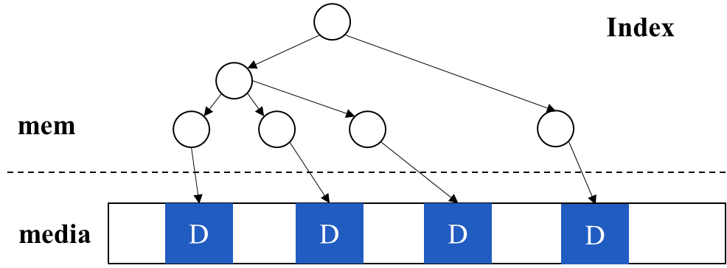这些文件系统间最大的不同在于节点索引结构的设计。例如以JFFS2为典型的索引结构分布在内存中，如图1.1所示。这样的结构能够提升文件查找、更新效率。

图1.1 索引在内存中

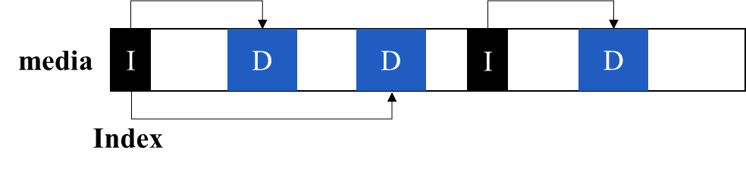 另外便是以YAFFS为例的索引结构分布在介质中，如图1.2所示。这样的结构有利于文件系统的拓展，但在更新、查找时效率会有所下降。

图1.2 索引在介质上

SpifFS是基于YAFFS2改良的文件系统，由[pellepl](https://github.com/pellepl)于2013年开发，其因RAM开销小、快速读特性，目前已经被广泛应用于嵌入式领域。华为自研操作系统Lite OS便搭载了SpifFS文件系统能力[4]。

接下来，我们着重介绍JFFS2以及SpifFS文件系统的关键设计。

### 1.2.1 JFFS2

JFFS2的关键设计在于将索引结构放在内存中，从而加速文件读写、更新速率。JFFS2的内存结构分为3层。

首先是**物理层**，物理层收集整个Norflash上的有效节点，并构建指向节点的Ref结构；其次是**逻辑层**，逻辑层将物理层属于同一个文件的节点收集起来，并记录它们在文件中的逻辑位置；最后是**逻辑管理层**，该层将逻辑层节点按逻辑顺序组合起来，为上层接口提供便捷的访问手段。

可见，JFFS2的内存开销不小，随着介质增大，JFFS2在内存中需要管理的结构将会线性增长，这是JFFS2的最大弊端。

### 1.2.2 SpifFS

有关SpifFS设计实现与移植，我们有更详细的文档说明，见[5]，这里仅对SpifFS关键思想做出阐述。

SpifFS将介质划分为Sector，Sector再被划分为页面，每个Sector均具有Lookup页面，Lookup页面类似位图，记录了该Sector中每个页面的元信息，大大提升查找效率，SpifFS布局如图1.3所示。其中Index页面表示一个文件的索

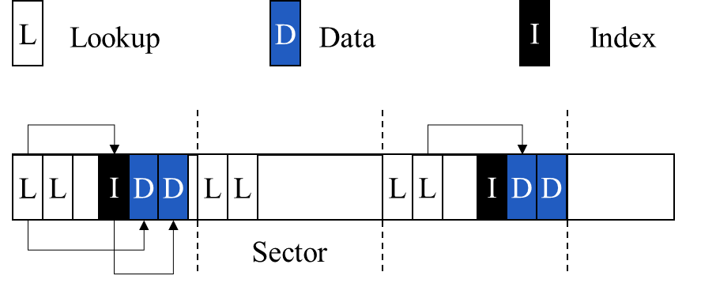引结构，而Data页面自然表示一个文件的数据。

图1.3 SpifFS布局

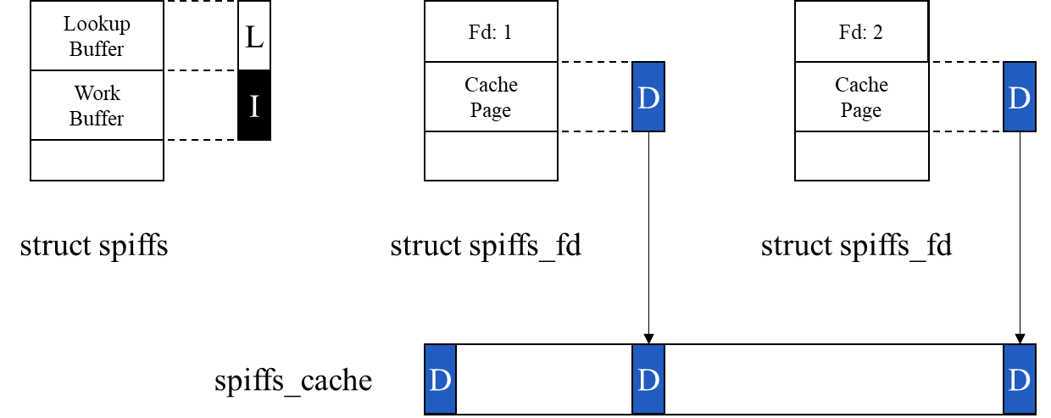 SpifFS的设计目标是尽可能节省内存开销，因此，SpifFS的上层结构中只缓存一个Lookup页面与一个Index页面用于加速**当前**查找，此外SpifFS采用Cache结构来缓存Data页面，每个文件可将字节页面加载到Cache中从而加速**当前**写入与读出效率，如图1.4所示。

图1.4 SpifFS内存结构

可见SpifFS的内存开销远低于JFFS2内存开销，但有得必有失，SpifFS设计虽然将内存开销降到了一个极低的水平，但是它的读写性能也会因此受到一定的影响，很大一个原因在于它在内存中只缓存了一个Index页面，当发生随机读写的时候，由于Index页面的不断更新，将会导致SpifFS需要不断扫描介质，这造成了它的瓶颈。而JFFS2由于整个索引结构都在内存中，因此其随机读写效率将远高于SpifFS。

# 2. HoitFS设计与实现

HoitFS的设计承接自JFFS2，在理解了JFFS2的原理后，我们从0到1在SylixOS上自行开发实现了HoitFS。本节从较高的维度去介绍HoitFS的设计与实现，更详细的设计实现文档可以参考[6]。

## 2.1 HoitFS上层设计

### 2.1.1 节点设计

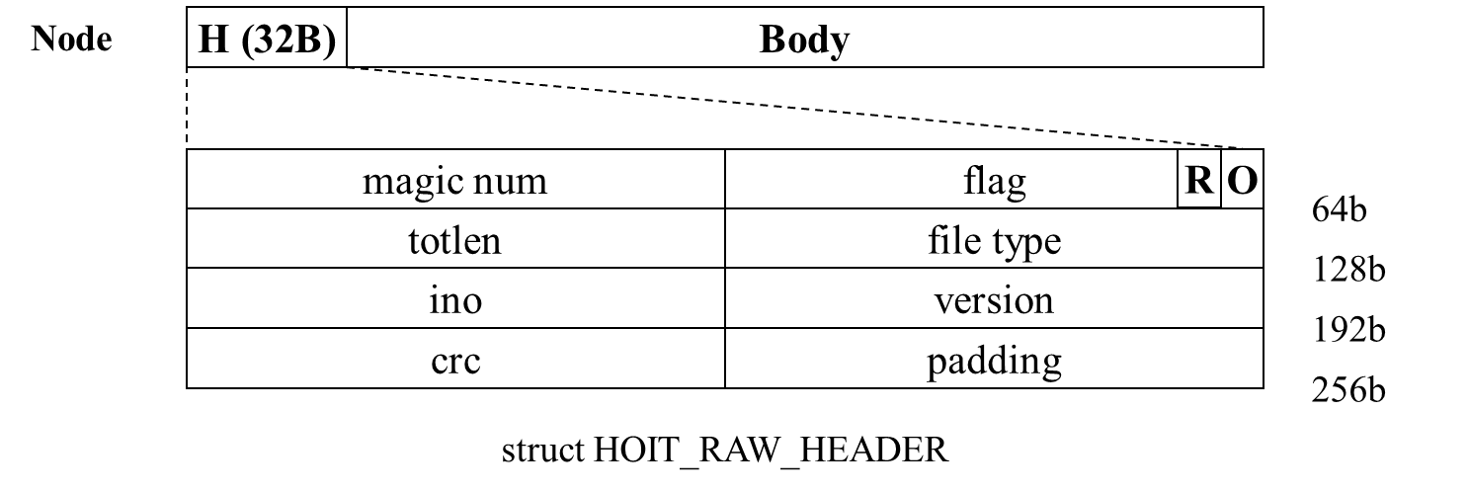 基于flash设备的文件系统具有“一切皆节点”这样一个通用概念，原因在于flash设备擦除寿命有限，我们只能进行异地更新。而节点设计将与异地更新机制完美契合。在HoitFS中，我们设计节点结构如图2.1所示。

图2.1 HoitFS节点设计

其中，magic num用于标识该节点属于HoitFS，flag最末位O flag标识该节点是否过期，totlen标识该节点的总长度，即H + Body的长度，ino则表示该节点属于的文件号，version代表节点写入的序列号，通过version与O flag字段，我们可以一致地判断节点是否过期，最后，crc（Cyclic Redundancy Check）字段保证该节点是有效节点，其携带的数据没有被损坏。

crc字段非常重要，它涉及到掉电安全的实现，当我们发现crc校验出错时，那么相应的文件就必须进行一致性检测，从而恢复文件系统的状态。

### 2.1.2 节点管理结构设计

随着系统的不断运行，HoitFS的节点将分布在介质上的各个地方，我们需要通过某种机制快速定位节点位置。节点管理结构的设计承接自JFFS2，如图2.2所示。

该结构由两部分组成：① 描述物理节点信息的HOIT_RAW_INFO结构； ② 快速定位HOIT_RAW_INFO的HOIT_INODE_CACHE。其中，HOIT_RAW_INFO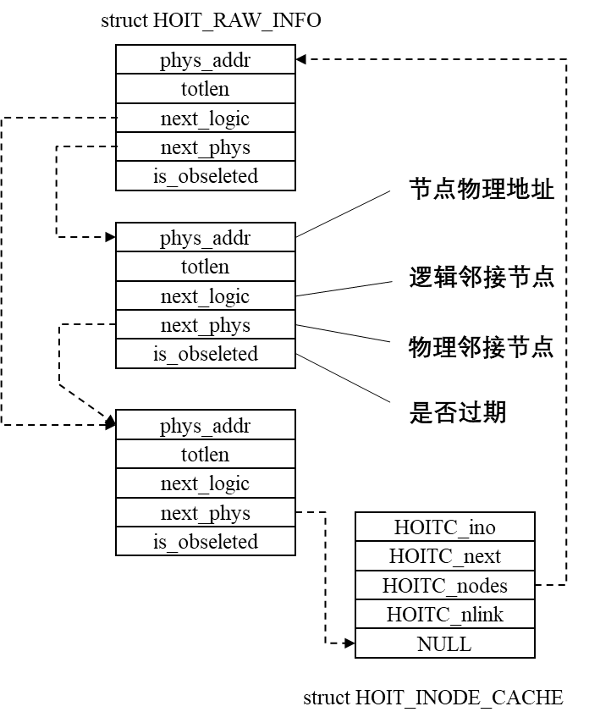的phys_addr字段将记录节点的特定位置，next_logic字段串接起所有ino相同的节点，next_phys字段则是用于记录下一个在物理介质上相邻的节点位置。由next_logic字段串接起的节点构成了整个文件号为ino的文件，不过**注意**，此时只能够确定该文件由这些节点组成，却并不确定这些节点如何组成该文件。

HOIT_INODE_CACHE为文件访问它的所有节点提供了便利。HoitFS会为每个文件都维护一个HOIT_INODE_CACHE结构，HoitFS通过单链表结构管理

HOIT_INODE_CACHE。其中字段HOIT 图2.2 HoitFS节点管理结构

C_ino记录了文件ino号，字段HOITC_n

odes则记录了首个属于该文件的HOIT_RAW_INFO结构。通过HOITC_nodes以及next_logic字段，HoitFS便能够快速获取某文件的所有物理节点。

由于HoitFS节点管理结构直接与物理节点打交道，因此，我们把它视为HoitFS的物理层结构。

### 2.1.3 文件组织

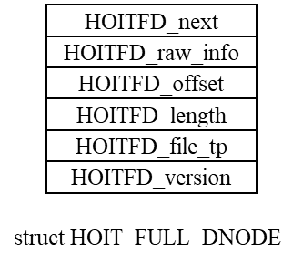 HoitFS的文件结构在物理层的基础上搭建。首先，HoitFS会通过物理节点携带的信息建立起逻辑层结构，逻辑层结构的节点如图2.3所示。其中，字段HOITFD_raw_info指向物理层节点，字段HOITFD_offset描述了该物理节点在文件内部的偏移，字段HOITFD_length描述了该物理节点在文件内部的大小，字段HOITFD_file_tp及字段HOITFD_version分别表示文件类型以及当前节点版本号。逻辑层结构为文件的每个物理节

图2.3 HoitFS逻辑节点 点找到了在文件中的归宿。但需要注意的是，此时的逻辑节点间还没有建立起一致性联系，举个例子，假设有两个逻辑节点：第一个节点表示文件区间，第二个节点表示文件区间，此时两个逻辑节点发生了覆盖，再假设第二个节点version字段更高，表明第二个节点覆盖了第一个节点，因此，如果我们需要访问该文件区间的内容，我们需要的是第一个节点部分以及第二个节点部分，这才保证了逻辑节点的一致性。

为了加速这种一致性维护，我们在逻辑层之上建立起了逻辑管理层。逻辑管理层的本质是一颗红黑树，红黑树节点的键值为逻辑节点的HOITFD_offset字段，在每次添加新节点时，我们便通过遍历红黑树找到产生逻辑覆盖部分，并作一致性修正，从而维护好文件的逻辑结构。算法1描述了红黑树插入过程中我们会做的工作。其中，do_fix将会根据四种不同的覆盖方式进行一致性恢复，详情请见[6] “3.2.3 HoitFS FragTree 管理层”，这里不再赘述。

|  |
| --- |
| Algorithm 1：hoitFragTreeInsert(tree, node) |
| 1. min_node = get_minimum(tree) 2. traverse = min_node 3. cur_low  = node.HOITFD_offset 4. cur_high = cur_low + node.HOITFD_length 5. while(traverse) { 6. next        = get_succesor(traverse) 7. target_low  = traverse.HOITFD_offset 8. target_high = target_low + traverse.HOITFD_length 9. if [cur_low, cur_high] overlay [target_low, target_high] 10. do_fix() 11. endif 12. traverse    = next 13. } |

最终，整个HoitFS文件结构的全貌如图2.4所示。其中，HOIT_INODE_INFO结构便是HoitFS文件的最上层描述，其中有三个字段最为重要：① HOITN_ino，该字段表明该文件的唯一ino号；② HOITN_ic，ic即inode­_cache，该字段指向前文描述的HOIT_INODE_CACHE结构；③ HOITN_fragtree，该字段构建起用于逻辑层管理的红黑树，使得整个文件系统能够有条不紊的执行读写操作。

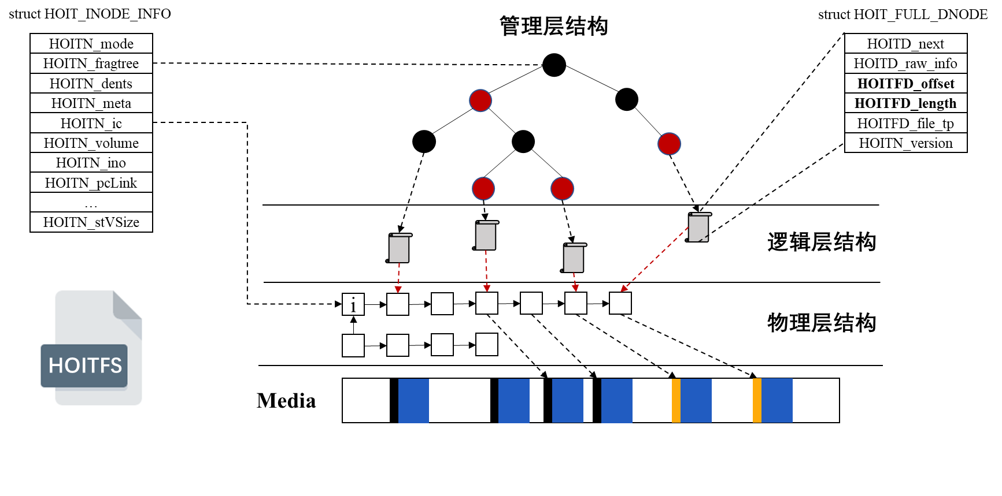图2.4 HoitFS文件结构

可见，HoitFS延续了 JFFS2的思想，通过物理层、逻辑层以及逻辑管理层共同支撑起文件系统的核心。

### 2.1.4 可靠性设计

由于Norflash擦写寿命有限，因此我们需要小心翼翼地规划每一次落盘IO，从而保证HoitFS的可靠性。为此我们设计了三种机制，它们分别是：① **多头链表**选择机制；② Cache缓存机制；③ 比特级检验算法；

#### 2.1.4.1 多头链表选择

多头链表的设计顺延了JFFS2的设计思路：划分不同类别的Sector，利用随机性保证每个Sector都有擦写的机会，从而保证Norflash的磨损均衡。为了简化设计，我们定义了三种类型的链表：① Dirty List，该链表代表所有的具有过时节点（出现节点覆盖很可能产生过时节点）的Sector；② Clean List，该链表代表所有的全为有效节点的Sector；③ Free List，该链表代表被标记为空的Sector。在擦除回收时，有99%的概率从Dirty List中选择Sector，而有1%的概率从剩下两种链表中选择Sector。虽然暂时无法证明该方法具有多好磨损均衡性[7]，但从前人的经验来看，这样做是比较合理的。

#### 2.1.4.2 Cache缓存机制

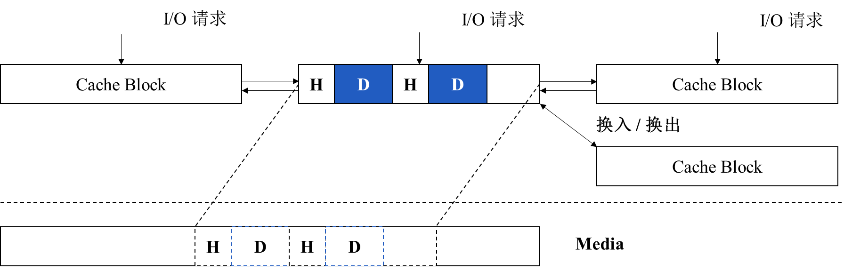 Cache机制是为了尽可能延缓落盘IO，从而减少对Norflash的大量写入。我们采用双向链表结构维护Cache Block结构，每个Cache Block都具有数据缓存的能力，当所有Cache Block都被写满后，我们会采用LRU算法换入一个空的Cache Block，并将被替换的Cache Block的数据回写到Norflash的指定位置，Cache机制示意图如图2.5所示。

图2.5 HoitFS Cache缓存机制示意图

#### 2.1.4.3 比特级检验算法

在1.1节中，我们提到在每次写Norflash前，我们会进行擦除操作，但这不完全正确。事实上，对于Norflash而言，其写操作是将比特1置为比特0，当我们需要在原本比特0的位置写入比特1时，此时才需要擦除该比特所在的整个Sector。因此，并非每次写入我们都需要擦除整个Sector，基于这个思想，我们设计了比特级检验算法，其目的在于尽可能避免不必要的擦除操作，算法2给出了比特级检验算法的实现流程。

|  |
| --- |
| Algorithm 2： nor_check_should_erase (base, offset, content, size_bytes) |
| 1. for (i = 0; i < size_bytes; i++) 2. { 3. byte_in_flash = read_byte_from_mem(base, offset + i); 4. byte_to_write = (UINT8)(*(content + i)); 5. byte_diff = byte_in_flash ^ byte_to_write; 6. if((byte_diff & byte_to_write) != 0){ 7. return TRUE; 8. } |
| Algorithm 2： nor_check_should_erase(base, offset, content, size_bytes) （续） |
| 1. } 2. return FALSE; |

该算法的核心在于将介质上待被写入部分与即将写入部分进行字节的按位异或，并将异或后的结果与即将写入字节做与操作，如果发现结果均等于0，说明所有的写操作都是将0写为0或是将0写为1或是将1写为1，故不需要擦除，反之才需要擦除。

## 2.2 HoitFS实现

### 2.2.1 驱动适配

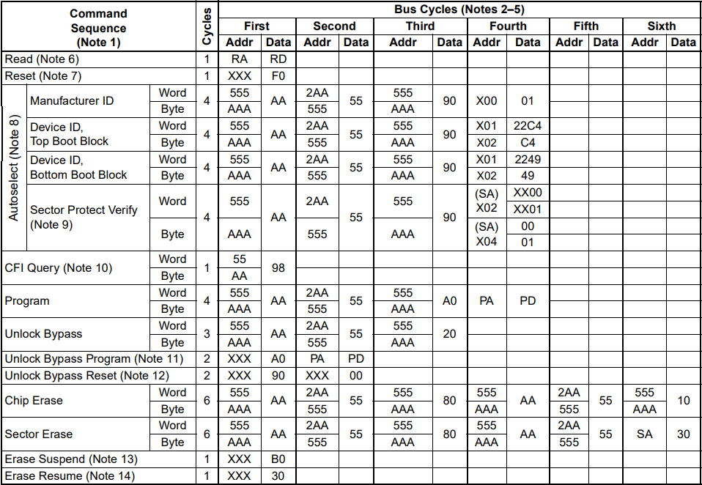 Am29LV160DB官方数据手册给出了控制Norflash的时序，如图2.6所示。根据控制时序，我们便能够轻松编写相应读写接口。

图2.6 Am29LV160DB时序接口

由于SylixOS没有MTD设备，因此我们无法对Norflash进行访问，因此只有通过mmap的方法将Norflash设备地址空间map到RAM中进行操作，从而完成Norflash适配。

### 2.2.2 HoitFS接入SylixOS

HoitFS的具体开发实现可以参考[6]，在此不做赘述。我们着重介绍如何在SylixOS上搭载一个文件系统。与Linux不同，SylixOS的搭载更加模板化，主要需要完成三个上层接口函数：

* **API_HoitFsDrvInstall**

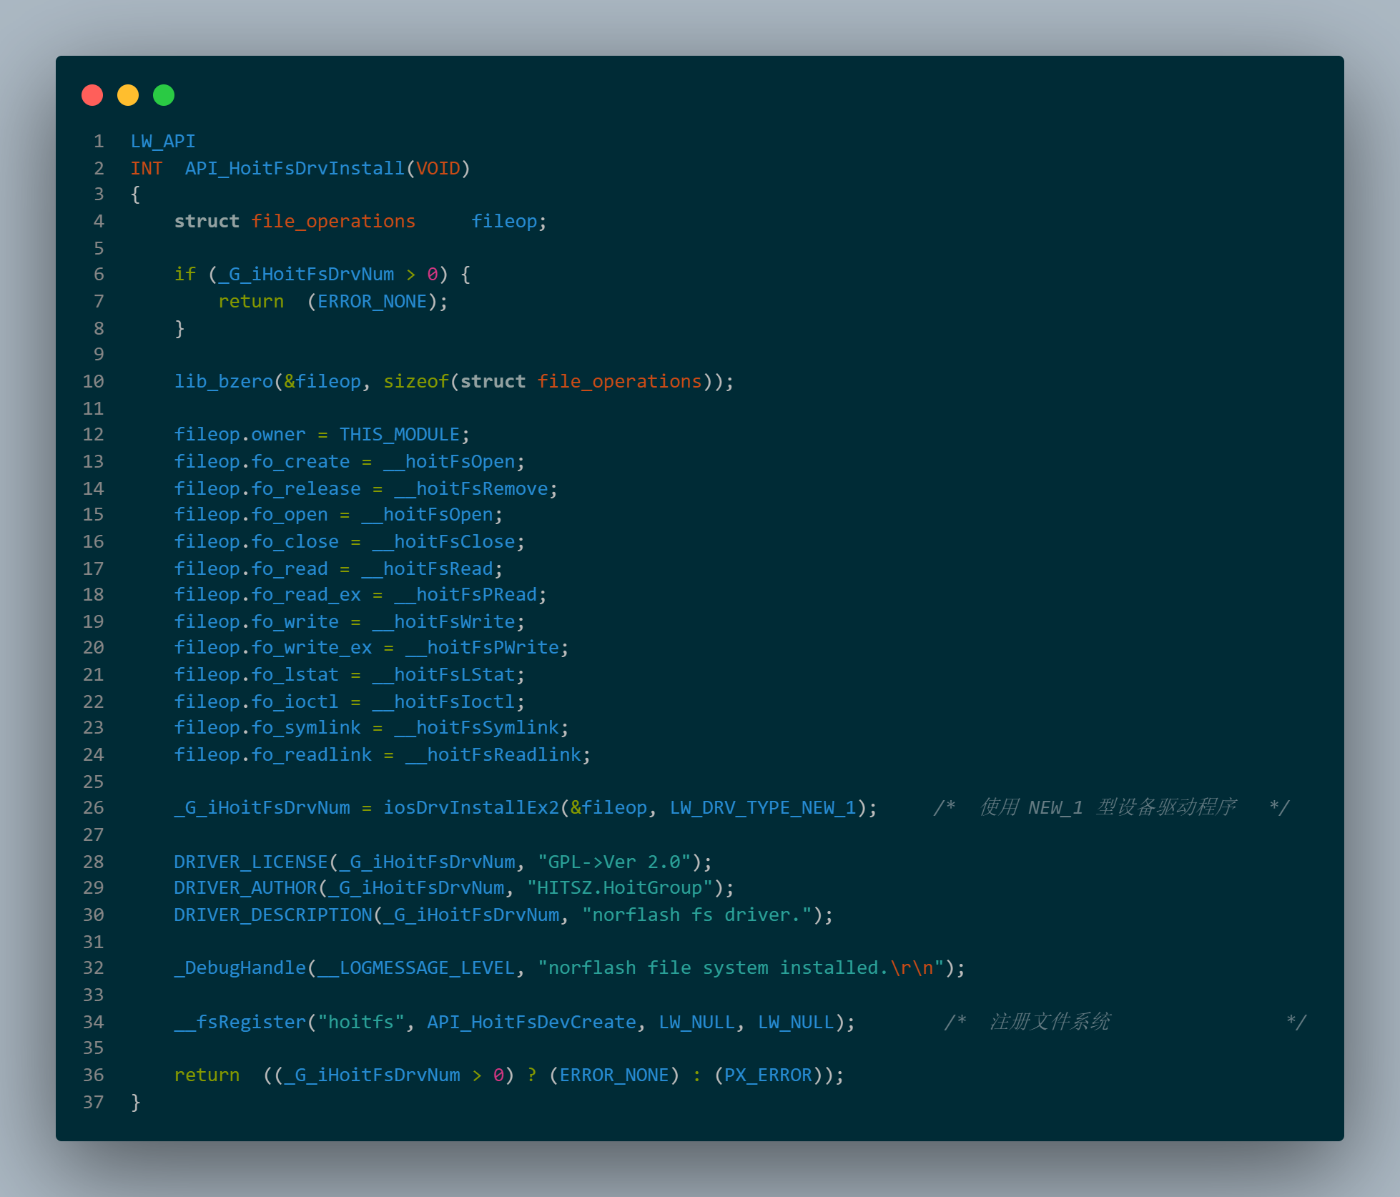该函数用于注册文件系统能力，直观来讲就是能够通过shell mount操作识别到HoitFS文件系统，如图2.7所示。其中，__hoitFSOpen等函数就是我们需要实现的函数，它们控制文件系统的基本操作。

图2.7 文件系统注册函数

* **API_HoitFsDevCreate**

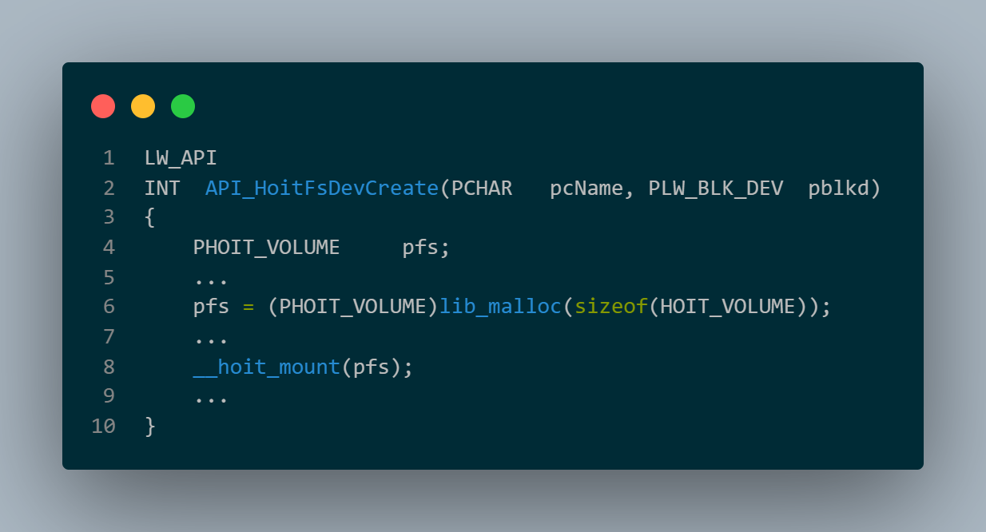该函数用于创建类似与Linux的super_block结构，同时也是挂载指令入口，如图2.8所示。其中，可以把PHOIT_VOLUME视为super_block结构。

图2.8 文件系统挂载函数

* **API_HoitFsDevDelete**

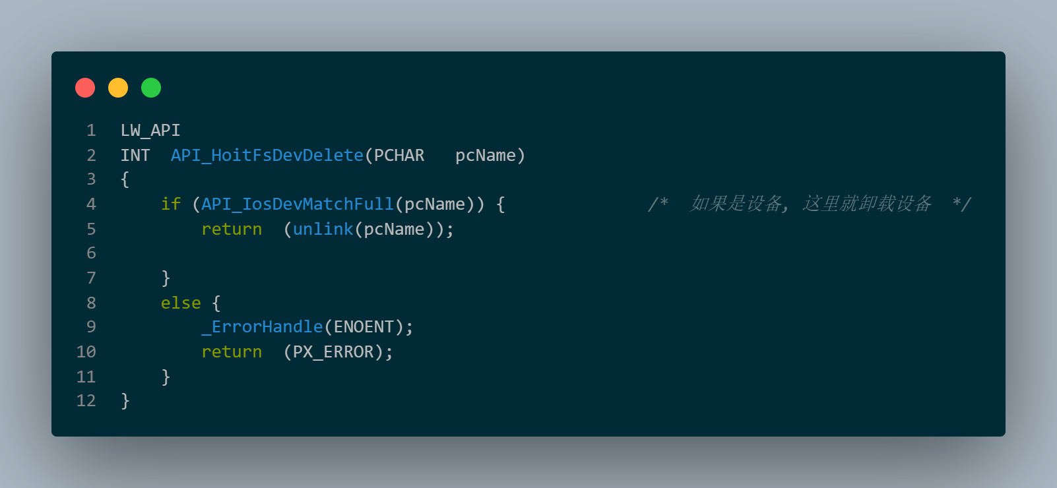该函数用于取消挂载一个文件系统，较为简单，如图2.9所示。

图2.9 文件系统取消挂载函数

# 3. HoitFS优化设计

## 3.1 EBS + MT机制

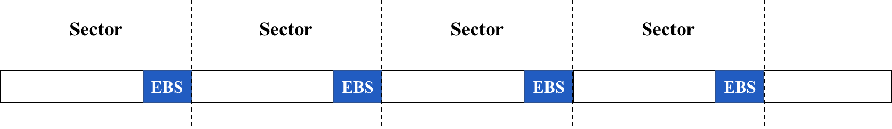 正如JFFS2一样，HoitFS也存在着拓展性差的问题。这里考虑一个情景：当Norflash介质不断增大，导致介质上的节点数目几何倍数上涨，我们需要扫描整个介质来建立物理层结构，这样一来时间的开销无疑是巨大的。为了改善这一点，我们不得不考虑引入固定索引机制，也就是EBS块。我们将Sector划分为数量一定的Page，且保证每次数据写入都按Page对齐，如此一来，我们便能在每个Sector末尾放置固定大小的EBS，来记录Sector上各个节点的位置情况。EBS布局如图3.1所示。

图3.1 EBS布局

我们可以将EBS理解为一个表格，表格的每一项包含索引一个节点所需要的全部元信息，包括该节点所属的ino号、该节点在该Sector内的偏移以及该节点是否过期。有了EBS我们便能大大减少介质扫描的范围，保证每次介质访问到的都是有效的数据节点（如果过期，则跳过该项）。

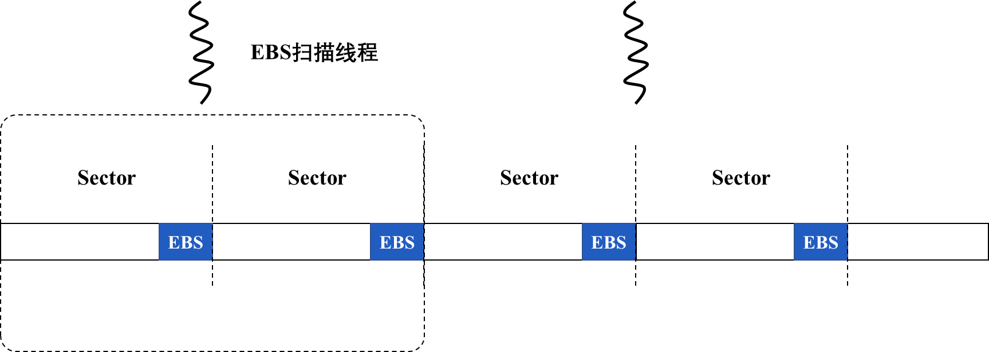 此外，EBS项显式地将各个Sector隔离开，这为Sector的并发访问提供了可能，如图3.2所示，我们可以通过多个线程共同扫描加速物理层结构的构建。

图3.2 基于EBS的多线程扫描机制

## 3.2 Background GC机制

由于HoitFS属于日志型文件系统，因此介质很容易就被写满了，当介质被写满后，GC将被不断触发，此时文件系统的负载开销将变得格外大。如果用户对实时性要求偏高，那么这种开销是难以接受的。为此，我们引入了后台GC机制，其基本思想在于尽可能提前进行GC，而不要将其推迟到最后一刻。

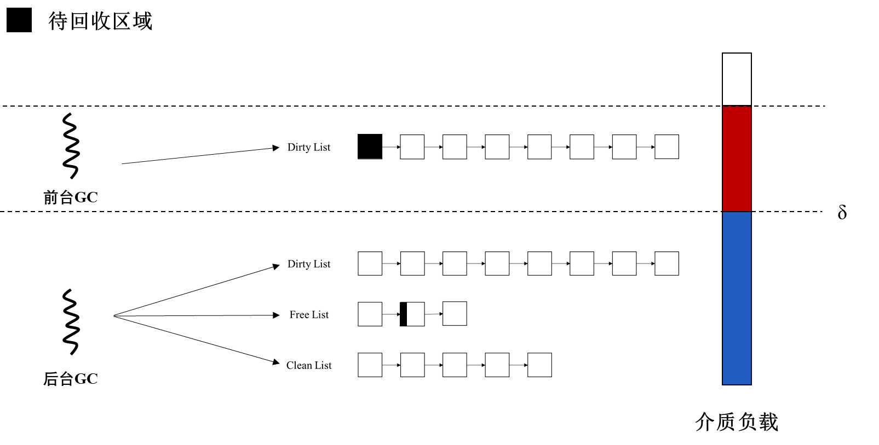 后台GC机制的实现利用了HoitFS的多头链表结构。当后台GC线程检测到整个介质占用达到某个阈值δ时，便会进行后台GC操作。由于后台GC对系统实时性要求不高，因此我们将从全部三条链表中去选择待GC的Sector，并且每次GC只回收一个有效节点，从而能够充分降低后台GC的性能开销；当系统到达不得不调用前台GC地步时，我们会迅速从Dirty List中取出一个Sector用以GC，并且一次性回收完整个Sector，从而充分提高系统实时性，减少用户等待时间。图3.3为HoitFS GC机制示意图。

图3.3 前后台GC示意图

## 3.3 Mergeable Tree

JFFS2对小数据写入极不友好[7]，HoitFS自然如此。我们来考虑如下场景：假设我们仅写入1B数据，我们需要为该数据创建相应的元数据头，如图2.1所示。可以发现，元数据头大小 : 数据体大小 = 32B : 1B，也就是说有效数据率仅在3.03%，这种设计显然是不合理的。此外，由于HoitFS的内存索引结构很大程度依赖于红黑树，当如是小节点增多，树的高度必然会不断增长，查找效率自然降低，但内存开销还在不断增大，由此可见优化小数据写入的必要性。Mergeable Tree的核心思想便是利用某种机制将这些小数据节点合并，从而达到减少红黑树节点个数，减少内存开销，增大有效数据利用率的目的。

Mergeable Tree的**难点**在于我们不能简单地去设计一个Write Buffer来缓存上层向下层的小数据写入，从而达到合并节点的目的，因为正如我们在2.1.3节中介绍的那样，逻辑节点间会出现覆盖现象，而红黑树则需要去处理这一覆盖，从而保证逻辑节点的一致性。但引入Write Buffer势必会造成Write Buffer与红黑树的不一致性，这在无形中扩大了问题的难度。

我们提出了一种折衷办法，其核心思想在于：我们**允许**小数据节点的插入，但当红黑树上出现的小节点数高达某个阈值时，我们便会尝试合并这些节点，并重新写入合并后的节点，从而达到小数据节点合并的目的。

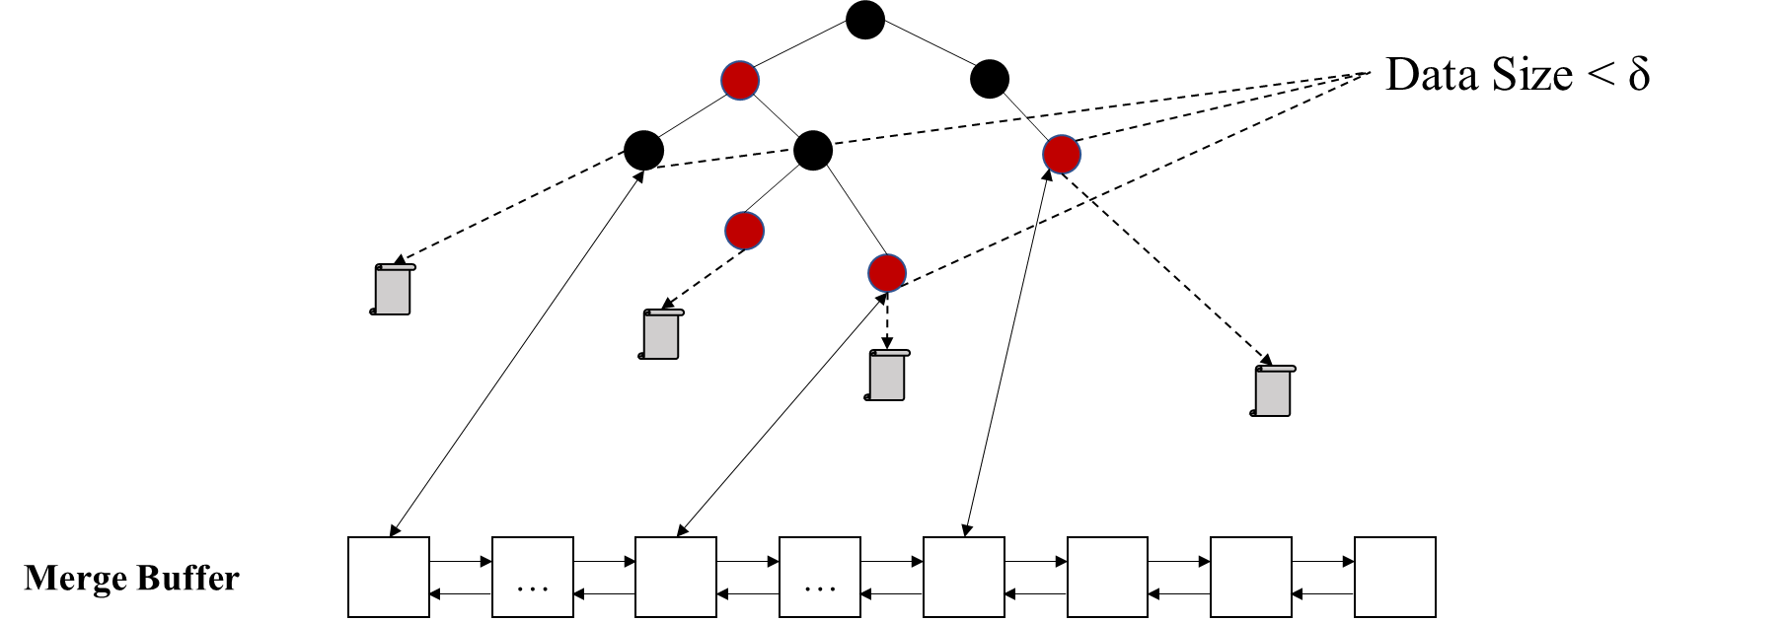我们通过Merge Buffer结构来记录红黑树上的小数据节点。Merge Buffer是一个固定长度的双向链表结构，其中，每个节点都会保存一个指向红黑树小节点的指针，当Merge Buffer被占满后，便会扫描其上记录的所有节点，并尝试合并那些逻辑上连续的节点。

图3.4 Mergeable Tree结构

值得说明的是，Mergeable Tree的存在会在小数据写入时带来较为强烈的内存抖动。假设小节点是数据大小不超过δ的节点，而每个红黑树节点占用32B内存，再假设Merge Buffer可容纳1024个小节点，那么1次小数据合并便能够减少32KB的内存开销。紧接着内存又会逐渐增大32KB，触发Merge内存开销又将减少32KB……如此往复，内存开销便会像锯齿一样不断抖动，这将在4.2节的实验现象中看到。

# 4. HoitFS实验测试

由于HoitFS运行在SylixOS上，因此我们并没有像在Linux中有着趁手的工具来进行性能测试，我们只能自行设计开发test bench。此外，由于SylixOS没有其他支持Norflash的文件系统，为了对比HoitFS的性能，我们不得不再移植一个Norflash文件系统，也就是1.2节中介绍的SpifFS文件系统了。

整个测试的思路非常简单。首先，需要测试HoitFS的基本读写性能，在保证功能正确性的同时验证红黑树性能的优越性。其次，需要测试HoitFS的三种优化效果：其一，测试EBS对挂载时间的优化；其二，测试Background GC是否真的能够提高文件系统在负载相同时写入带宽以及减少前台GC次数；其三，测试Mergeable Tree对内存开销的优化，以及测试Mergeable Tree的设计是否会对正常文件系统IO有着较大的影响。

## 4.1 实验准备

### 4.1.1环境准备

* SylixOS内核版本：1.12.9
* Mini2440开发板：S3C2440A，ARM920T 405/101MHz
* Norflash芯片：Am29LV160DB，2MB

### 4.1.2实验策略

HoitFS与SpifFS是两种设计目标不同的Norflash文件系统，前者在关注性能的同时尽可能减少内存开销，后者在尽可能降低内存开销的同时需要保证性能的均衡。

为了尽可能保证测试的公平性，我们设置测试最小IO按 SpifFS页面对齐，即256B。此外由于SpifFS与HoitFS均有Cache机制，为了尽可能减少Cache带来的不公，我们将二者Cache均设置为8个Sector的大小。

根据前文所述的测试思路，我们制定如下测试策略：

* **基本读写测试**

文件系统的基本读写需要测量四个标准指标：① 顺序读带宽；② 随机读带宽；③ 顺序写带宽；④ 随机写带宽。

其中**顺序读**和**随机读**测试方法相似：首先创建一个文件，并向其写入占介质容量S%的数据，然后每次读一个最小IO（256B）。对于顺序读，我们要求顺序读完所有S%的文件数据；而对于随机读，我们要求随机读10 * S%的文件数据。这样设计的根本原因是：我们需要保证顺序读无需调整文件指针，因此读完写入数据就算结束；而随机读则需要不断调整文件指针，我们需要保证文件指针的所有位置尽可能多地覆盖整个文件，因此待读取数据量设置为10倍于文件数据大小。

**顺序写**测试方法较为简单：创建一个文件，并向其写入占介质容量S%的数据，要注意这个S%要设计得格外小心，我们需要避免GC机制触发对测试结果产生干扰。

**随机写**与顺序写测试方法略有不同，因为HoitFS目前还暂未支持文件空洞（Hole）机制，因此当一个文件内没有内容时，我们不能随机移动文件指针对其进行写入。因此，在开始测试随机写之前我们同样需要创建一个文件，并向其中写入占介质容量S%的数据，接着我们便在这个文件范围内随机写入N次。这里的S%的选择同样较为考究，由于HoitFS的异地更新机制，一次随机写入有可能带来好几倍的介质空间开销。考虑这种情况：文件内存在节点A ，此时我们向该文件中再次写入，此时节点A的部分数据被新写入数据覆盖，因此节点A过期，我们需要再次写入一个新的节点A’。这就意味着写入256B的数据需要额外写入3840B的数据，这将导致占用空间以极快的速度扩张。为了避免GC触发对结果造成影响，我们必须小心翼翼地去估算S%的大小。

* **挂载测试**

挂载时主要测试有效节点个数对挂载时间的影响。例如，当HoitFS维护了占用介质50%的文件数据时，挂载平均时间是多少，当这个值再增大又是多少。因此，总结挂载测试的基本步骤为：① 首先创建一个文件，并向其中写入占介质容量S%的数据；② 关闭文件；③ 取消挂载；④ 记录开始时间；⑤ 挂载；⑥ 计算本次挂载消耗时间；⑦ 执行步骤③，直至到达测试次数要求。

* **Background GC测试**

GC性能可以通过测试在文件系统负载开销较大时写入性能来进行评估。同时，对于HoitFS而言，我们还可统计前台GC的次数，从而直观地说明后台GC带来的优势。

主要测试步骤为：① 首先创建一个文件，并向其中写入占介质容量S%的数据；② 关闭文件；③ 删除文件；④ 再次创建一个文件，并向其中写入占介质容量M%的数据。我们需要记录步骤④的写入带宽。

* **Mergeable Tree测试**

Mergeable Tree设计的优势在于既可以提升小数据写入的性能，又能够减少内存开销，因此针对Mergeable Tree测试我们需要记录两种数据：① 小数据写入带宽；② 内存开销。

Mergeable Tree的测试思路非常简单，我们只需创建一个文件，并向其中输出N次大小为S的小数据即可。

## 4.2 实验结果

### 4.2.1基本读写测试结果

为了方便观察，我们把对Mergeable Tree的性能测试合并到基本读写测试中，这样做的好处在于能够说明引入Mergeable Tree后对基本性能的影响。在本次测试中，我们设置小数据阈值为16B，Merge Buffer大小也为16，其中各个测试点的参数如下：

* **随机读、顺序读**

S% = 60%；

* **顺序写**

S% = 60%；

* **随机写**

S% = 20%，N = 1000。事实上，介质的20%大概是419,430B左右，HoitFS会将这419,430B拆分成若干个最大长度为4096B的节点，按最坏情况来算，每次随机写入256B都会额外引入4096B的介质开销，那么在该参数下随机写会造成的空间开销估算为：1000 * 4,096 + 419,430 = 4,515,430B，即4MB左右。实际情况会因为写入位置的随机而有所不同，会远小于4MB，我们同时还需要考虑GC因素的影响，经测试，参数S% = 20%，N = 1000是合理的。

* **小数据写入**

S = 1，N = 10000；

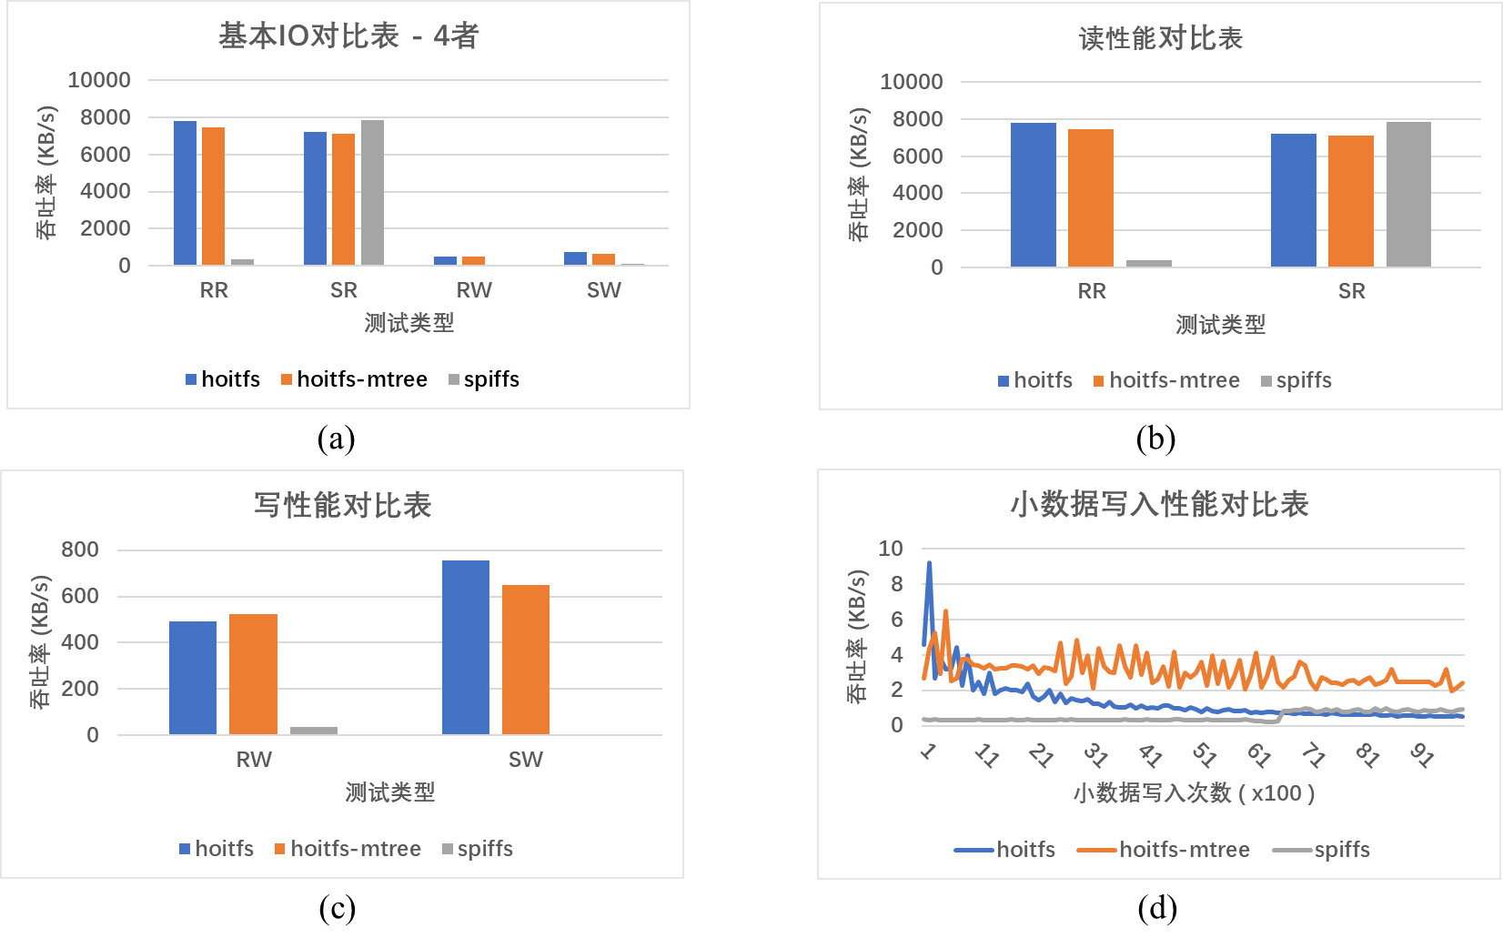 读写测试结果如图4.1所示。

图4.1 读写性能测试（mtree代表mergeable tree）

图4.1 (a)为随机基本IO测试结果表总览，可以看到，各文件系统的读带宽都远高于写带宽。

图4.1 (b)为读性能表，HoitFS的带宽在7.5MB/s到8MB/s左右，基本与表1.1的Norflash性能参数相符；而SpifFS在顺序读上能够达到8MB/s的带宽，甚至比具有红黑树结构的HoitFS性能更优，但是其随机读性能实在不敢恭维。出现这种结果的主要原因在于：① SpifFS顺序读快，是因为在测试顺序读前我们会先创建文件，该文件的数据块都被缓存在了Cache中，而顺序读不会涉及到Index页面反复切换，因此顺序读的开销基本就是查找Index位图的开销加上访问Cache的开销，也就是O(1)的时间复杂度；而HoitFS尽管在内存中维护了一个巨大的红黑树结构，但每次读都会从树根开始向下寻找，时间复杂度为O(log n)，当文件增大，红黑树上节点增多，顺序读时间势必还会降低，这是HoitFS相较于SpifFS的弊端；② SpifFS随机读慢，是因为上层结构只会缓存一个Index页面，如图1.4所示，但是文件指针不断变化，该Index页面会出现不断换入换出的情况，而每次换入时，都需要重新扫描整个介质，找到当前文件指针对应的Index页面，这便是SpifFS随机读慢的根本原因。

图4.1 (c)为写性能表，HoitFS的写入带宽在400KB/s到700KB/s之间，这与Am29LV160DB芯片性能参数基本一致，体现了红黑树的优越性，且加入了Mergeable Tree机制后对写性能的影响也处在可接受的范围内。反之，SpifFS在写入性能方面非常差，这是因为：① 顺序写时，SpifFS Cache全部未命中，而SpifFS的Cache策略是写不分配，这意味着必须SpifFS的写操作必须直接对介质进行操作，这显然导致了性能瓶颈；② 随机写时，与随机读类似，Index页面必须反复换入换出，介质不断被扫描，这造成随机写性能的低下。

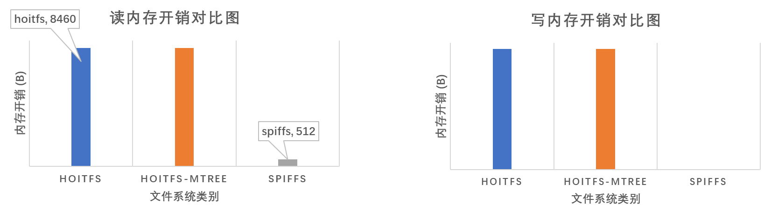我们可以看到，SpifFS的综合性能不如HoitFS，但事实上，HoitFS的性能收益很大程度上是因为它庞大的内存索引结构，图4.2显示了各文件系统在读写中索引结构产生的内存开销。

图4.2 读写索引结构内存开销

可以看到，HoitFS的内存开销（8460B）高出SpifFS（512B）几个层级，事实上，当介质增大，这种问题会愈加严重。不过现代搭载商用Norflash的开发板至少也有64MB的内存，因此在系统正常的情况下，我们能够接受HoitFS的内存开销。

最后，图4.1 (d)为小数据写入性能表，可以看到加入了Mergeable Tree的HoitFS在写入性能上明显高于普通HoitFS与SpifFS，但性能曲线上有明显的尖峰抖动，这与我们的预测结果保持一致，因为Mergeable Tree的节点将不断经历从少到多然后突然减少的过程：当树的节点突然减少后，写入性能将迎来新一轮的提高；当树的节点不断增多的过程中，写入性能又将慢慢下降直至出现下一次尖峰。

### 4.2.2挂载测试结果

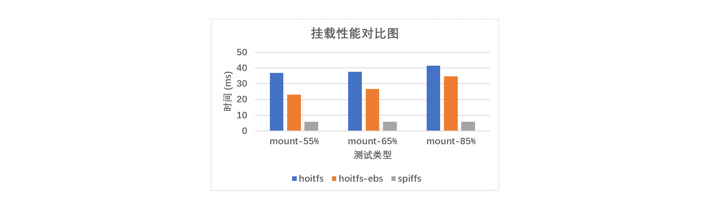 我们共测试了三种情况下的挂载，它们分别是：① S% = 55%；② S% = 65%；③ S% = 85%。测试结果如图4.3所示。

图4.3 挂载性能对比图

从总体趋势上来看，各文件系统的挂载时间开销都随文件系统需要维护的数据量增加而增加。但HoitFS的挂载性能明显不如SpifFS，这是因为SpifFS的索引结构保存在介质上，挂载时，SpifFS无需知道每个页面的具体信息，只需要知道各个页面是否有效即可；但HoitFS的索引保存在内存中，我们必须在挂载时扫描介质上的所有节点，从而建立起相应的物理层结构。也就是说，我们不仅需要知道节点存在，而且需要知道该节点是什么，上面的内容是什么，因此，这导致HoitFS总体上来看性能低于SpifFS。

再来看启用了EBS后的HoitFS和未启用EBS的HoitFS。可见，启用EBS后，HoitFS的挂载时间有了明显的提升，提升空间在10% ~ 50%左右。这验证了EBS + MT机制的正确性，但是我们观察到一个比较奇怪的情况：当数据量不断增大，EBS + MT的提升逐渐变得没有那么明显，这在很大程度上是因为每个Sector都有大量节点需要处理，EBS扫描线程不能得到即时的释放，导致线程间严重竞争，因此才会出现上述情景。

### 4.2.3 Background GC测试结果

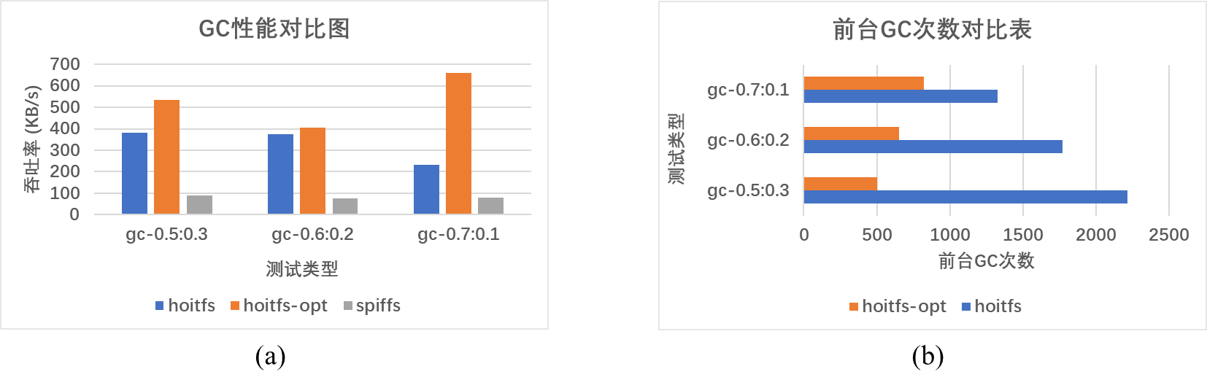 我们同样设置了三种测试情况，它们参数分别为：① S% = 50%，M% = 30%；② S% = 60%，M% = 20%；③ S% = 70%，M% = 10%，对于这三种情况的测试结果如图4.4所示。

图4.4 GC测试结果

图4.4 (a)为触发GC时写入性能对比图，可以看到HoitFS还是一如既往领先于SpifFS，这是因为SpifFS本来写入性能就较低，此时触发GC后，一次写会导致额外的擦写，因此SpifFS在触发GC时性能仍然较差。而反观HoitFS，加入了Background GC后，触发GC时的写入性能明显有了提升，这是因为Background GC的存在降低了前台GC次数，使得写入性能提升。

图4.4 (b)可视化了在这三种情况下HoitFS前台GC的次数，可以看到，失陪了Background GC后，前台GC次数有了明显的下降。这里需要说明为什么随着S%的增大，Background GC能够减少的GC次数也有一定的下降：这是因为一开始我们需要写入S%的数据，此时很可能会触发前台GC，而此时由于写得极为频繁和迅速，后台GC未来得及运行，因此，这部分前台GC便无法被减少，这也解释了图4.4 (b)出现这种情况的原因了。

### 4.2.4 Mergeable Tree测试结果

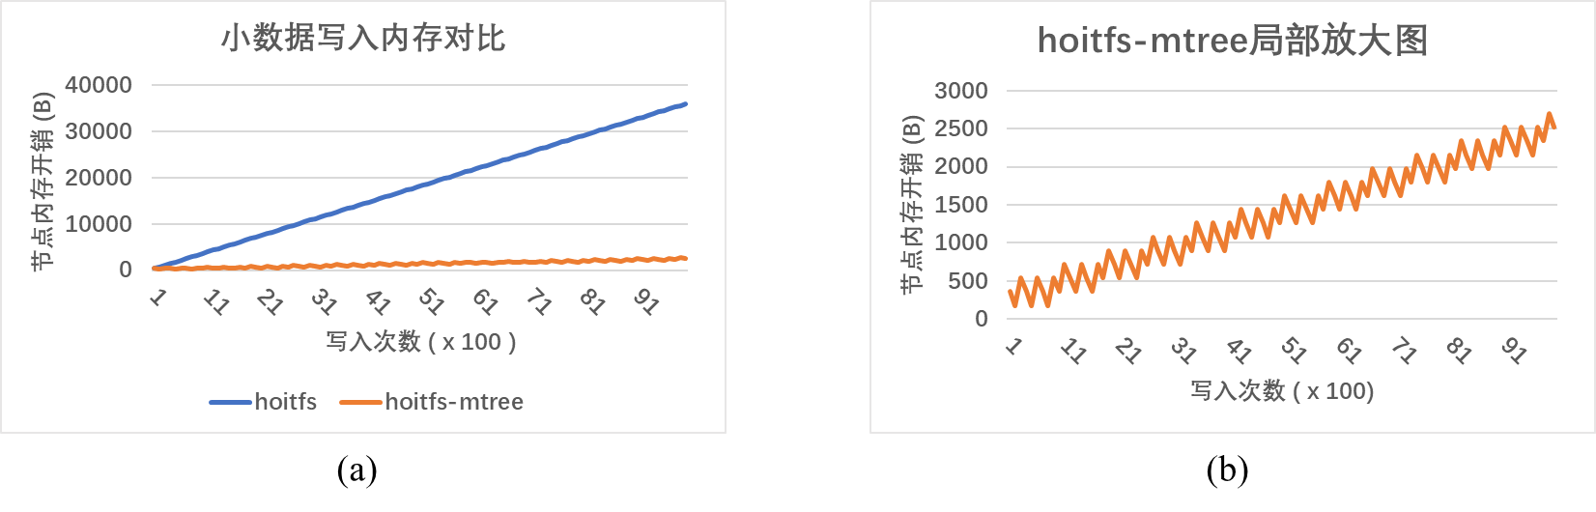 在4.2.1节中，我们对Mergeable Tree进行了性能测试，结果表明，Mergeable Tree在对正常读写没有太大影响的同时，能够收获到小数据写入性能的大幅提升。本节主要对Mergeable Tree进行内存开销评估，测试参数与前一致，测试结果如图4.5所示。

图4.5 Mergeable Tree内存开销示意图

图4.5 (a)给出了HoitFS与加入了Mergeable Tree机制的HoitFS小数据写入内存对比，可见，未经优化的HoitFS内存上涨斜率远高于Mergeable Tree HoitFS说明Mergeable Tree的思路是可行的；接着，将Mergeable Tree HoitFS的内存开销放大来看，见图4.5 (b)，可以看到明显的内存抖动，这也验证了我们的猜测。

# 5. 未来展望

从实验数据来看，HoitFS在除了在顺序读以及挂载上不能击败SpifFS，其他均能够完胜SpifFS，这也与文件系统架构设计有关。我们在HoitFS的基础上进行了EBS、Background GC以及Mergeable Tree三种方案的优化，使得优化后的HoitFS相比优化前在内存开销、性能表现方面都有了一定的提升。本节主要提出一些我们在项目中头脑风暴过，但未来得及予以实现的想法，它们或是针对HoitFS的内存开销进行优化，或是受到SpifFS的启发，就将这些想法记录下来，作为我们的未来展望。

## 5.1 冷热文件分离

还是回到内存开销大的问题上。Mergeable Tree解决的主要是红黑树内存开销问题，但是我们知道HoitFS内存中由三层结构组成，红黑树只是逻辑管理层。事实上，物理层结构的内存开销也不可小觑。当物理介质上的节点继续增多后，物理层就需要更多的节点来管理这些物理节点，内存同样是线性增长。

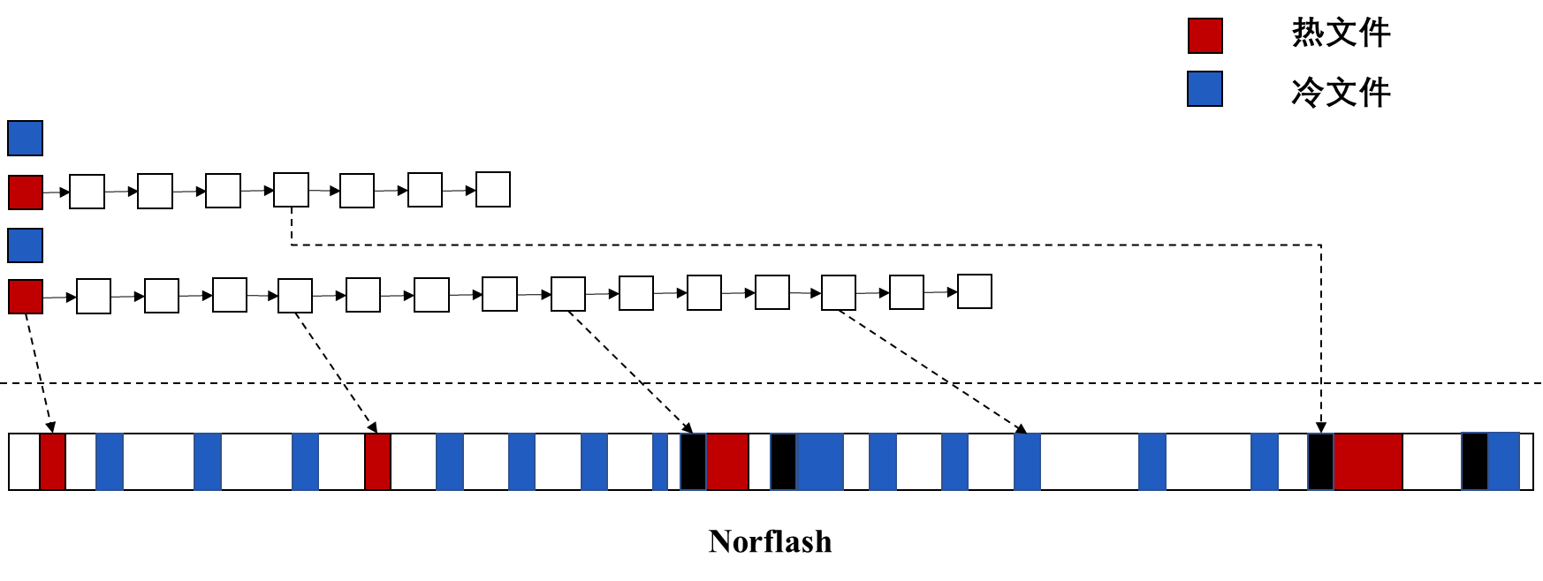冷热文件分离的提出主要是希望能够改善这一问题。该方法的提出是基于我们平日的观测，很多文件创建后我们便不再使用，例如一些txt文件、代码源文件等，既然这些文件都不怎么被使用，那么为何我们还要为它们建立起内存结构呢？基于这个观测，我们可以在文件系统运行过程中自行将文件分为冷、热两类，下次挂载时，我们只需要构建那些热文件的物理结构即可。如果实在要访问冷文件，那么我们便利用EBS去找到介质上的相应物理节点，重新为其构建物理层结构即可。冷热文件分离示意图如图5.1所示。

图5.1 冷热文件分离构想图

## 5.2 虚拟文件描述符

该想法的出发点是因为当不同进程打开的文件愈多，内存中建立的红黑树就愈多，由此导致的内存开销就会急剧上升。基于这个问题，最简单的解决思路就是将可打开的文件限制在一定数量内，但是这种方式对上层应用并不友好，于是我们提出了一种虚拟文件描述符的方法：我们固定真正需要维护内存结构的文件数，其余打开的文件向上层提供虚拟文件描述符，只有在需要访问这些描述符时，我们才去构建该文件的红黑树，并利用LRU将一个维护了红黑树的文件换出。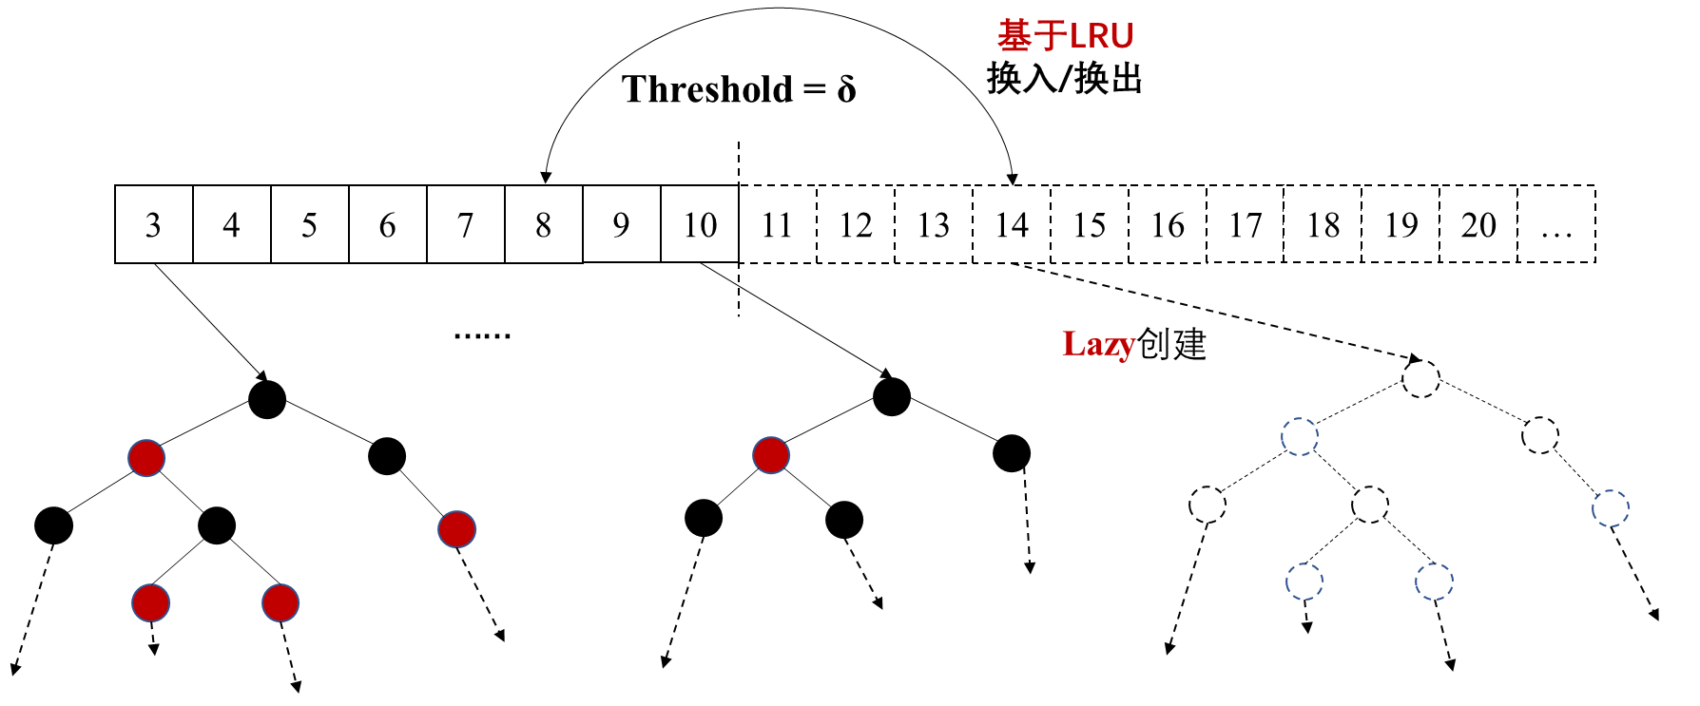这种想法与Cache机制比较相似。虚拟文件描述符示意图如图5.2所示。

图5.2 虚拟文件描述符构想图

## 5.3 受SpifFS启发的新型索引结构设计

从4.2.1节的基本IO测试结果来看，SpifFS拥有性能极高的顺序读特性，这得益于SpifFS的位图索引。事实上，我们认为，如果SpifFS如果能够在内存中维护文件的所有Index页，那么其读写性能将会得到质的飞跃，关于这一点，由于时间原因我们并没有通过实验进行验证。既然位图如此优秀，那么我们可以考虑一种将红黑树索引更换为位图索引的方法，但碍于时间原因，我们未来得及做更加深入的思考。

# 6. 回顾与总结

HoitFS项目自12月31日启程，到8月18日结束，历时近1年。这个过程给我们带来的不仅是能力的飞速增长，更是意志与毅力的锤炼。

在HoitFS开发过程中，我们遇到了很多难题：首先是对硬件的不熟悉，在捣鼓mini2440这样远古的开发板过程中，资料稀缺、环境古老是致命伤，期间还遇到过硬件损坏等种种问题，最终在不断询问、查阅中，捣鼓明白了mini2440，并使我们具有了在SylixOS上访问Norflash的能力；再来就是对SylixOS不熟悉，我们花了近三周的时间去理解SylixOS的文件系统接入，以及相关函数流程，最后我们通过在SylixOS上完成简单的LFS实验打通了整套SylixOS文件系统自顶向下的适配流程；其三就是对Norflash文件系统不熟悉，在研究SylixOS文件系统接入的同时，我们也花费了大量时间探索JFFS、JFFS2文件系统的结构及其设计精髓，最终精炼出物理层、逻辑层、逻辑管理层，并据此自行实现完成了HoitFS；最后，开发中的代码调试、团队间的沟通配合、团队的士气、队员的时间规划（6、7月份时间非常不充分：考研的准备考研、实习的要实习、保研的准备保研）都出现过大大小小的问题，不过好在最后大家还是咬牙坚持下来了，这里，要感谢HoitFS团队的每个成员。

回顾这近一年的成果，虽然遇到过许多困难，我们也尽了自己的最大努力，但是我们仍然认为在比赛中还有很多地方有值得改进：首先便是性能量化意识远不够。在定题的那一天，我们认为最终的交付就是一个工程项目、一个能用的文件系统，但事实上，这远不够。正如导师说的那样，虽然我们做了很多优秀的工作，但是没有去量化工作的优越性，这等于空谈。我们从6月中旬开始才意识到给出一个量化测试结果的重要性，也正是从那个时候开始才想到去再移植SpifFS，进而去做性能对比测试。事实上，这个工作起步就晚了，导致最后时间略显仓促；再来是对代码风格的约束没有做到严格把控，导致有些代码异常丑陋，如果还有下次机会，一定要实现代码门禁工具，不予不合格代码入库的机会；最后便是对任务完成度没有严格的要求，有些被安排下去的任务并没能如期完成，这种情况需要队长好好考虑，到底是管理不力还是执行者能力不足，下次该如何改进，如果重头再来，我们相信我们能够做得更好。

最后，感谢HoitFS全体成员，感谢夏文老师、江仲鸣老师悉心指点，感谢陈洪邦、蒋太金老师给予我们项目上的技术支持。是你们的鼓励与支持，让HoitFS走到最后，为这场竞赛画上了圆满的句号。

# 7. 参考文献

1. Nandflash和Norflash在ARM9中的地位与连线方案. (n.d.). 豆丁网. Retrieved August 18, 2021, from https://www.docin.com/p-533845007.html
2. Am29LV160D Datasheet [M] AMD, 2000
3. W25Q256JV Datasheet [M] Winbond, 2021
4. Huawei LiteOS − 轻量级物联网操作系统. (n.d.). LiteOS. Retrieved August 18, 2021, from https://www.huawei.com/minisite/liteos/en/about.html
5. P., & P. (n.d.). spiffs/TECH_SPEC at master · pellepl/spiffs. GitHub. Retrieved August 18, 2021, from https://github.com/pellepl/spiffs/blob/master/docs/TECH_SPEC
6. Yanqi, P. (n.d.). HoitFS设计开发文档. GitLab. Retrieved August 18, 2021, from https://gitlab.eduxiji.net/Deadpool/project325618-47064/
7. Woodhouse D. JFFS: The journalling flash file system[C]. Ottawa linux symposium. 2001, 2001.